Fachhochschule Hannover
Fachbereich Elektrotechnik / Informationstechnik
Grundlagen der Computergraphik, bei Prof. Dr.-Ing. Lindemann

Bericht zur Semesterarbeit im Fach „Grundlagen der Computergrafik“ im SS 2004

3DOGS™

Copyright 2004-2015 Rolf Hemmerling
Licensed under the Apache License, Version 2.0

Rolf Hemmerling, Matrikel-Nr. 916657
Hannover, 2004-06-17

Inhaltsverzeichnis
Inhaltsverzeichnis 2
1 Spezifikation 3
2 Entwurf 3
2.1 Meine Szene „3DOGS“ 3
2.2 Algorithmen, Datenstrukturen, Objekte 4
2.3 Skizzierung der Szene und der Objekte 6
2.4 Beschreibung der realisierten Funktionen 8
2.4.1 Animation ( Realisierung ) 8
2.4.2 Animation ( Entwurf ) 8
2.4.3 Morphing 9
2.4.4 Texture Mapping 9
2.4.5 Transparenz 9
2.4.6 Licht 9
2.4.7 Steuerung 10
2.4.8 Blickpunkt 10
2.4.9 Tastatursteuerung 10
2.4.10 Maussteuerung 10
2.4.11 Hilfe 10
3 Benutzeranleitung 10
4 Testprotokoll 11
5 Zusammenfassung und Ausblick 11
6 Literaturliste, verwendete Software 12
6.1 Software 12
6.2 Online 12
6.3 Literatur 12

1 Spezifikation
Im Fach „Grundlagen der Computergraphik“ soll als Semesteraufgabe ein 3D-Grafik-Programm unter Verwendung der Graphik-Biblitheken OpenGL und GLUT erstellt werden, das ein auf einer Fläche oder in einem Raum bewegtes, sich veränderndes Objekt darstellt. Die Szene mit Fläche ( oder Raum ) und Objekt soll aus mindestens 12 einfachen Objekten zusammengesetzt sein. Die detaillierten Spezifikationen und Forderungen finden sich in der auf der Begleit-CD als PDF-Dokument abgelegten Aufgabenstellung.

2 Entwurf
Ich entschied mich, die die Aufgabe in C++ objektorientiert statt prozedural zu lösen.

Die konventionelle, für C ( und nicht C++ ) ausgelegte Schnittstelle von der zur Verfügung stehenden OpenGL und GLUT Bibliotheken sieht das „Registrieren“ von vom Entwickler der 3D-Graphik-Anwendung zu generierenden sogenannten „Callback-Funktionen“ vor. Diese müssen in C++ statische Klassen-Methoden oder nicht an Klassen gebundene Funktionen sein.
In einer die GLUT Bibliothek verwendenden OpenGL Anwendung werden registrierten Callback-Funktionen zyklisch aufgerufen, ähnlich wie bei einer „Speicherprogrammierbaren Steuerung“ ( SPS ) in der Automatisierungstechnik. Eine OpenGL Szene ändert also genau dann ihre Darstellung, wenn die Callback-Funktionen andere Daten verarbeiten.

2.1 Meine Szene „3DOGS“
Meine Szene „3DOGS“ wird gesprochen „Three Dogs“( „Drei Hunde“ ), aber eigentlich ist es die Abkürzung für „3D OpenGL Sample“ .
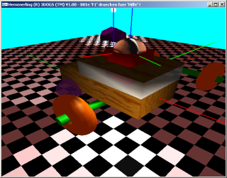

2.2 Algorithmen, Datenstrukturen, Objekte
In der Funktion „framwork/opengl/Callback::my_init“ wird ein Objekt der Klasse „modell/scene/Scene“ angelegt, das alle in der OpenGL Szene darzustellenden Objekte erzeugt und dann eine Referenz darauf in der gewünschten Darstellungsreihenfolge in einen Vektor ( Template aus der STL Bibliothek ) kopiert. Das Hinzufügen einer Referenz zu einem Vektor nenne ich im Folgenden „Registrierung eines Objekts“. Alle in dem Vektor gespeicherten Objekte sind von der Klasse „modell/objects/ZCmd“ abgeleitet.

Bei der Abarbeitung der in dem Vektor gespeicherten Objekte in der Callback-Funktion „framework/opengl/Callback::glutDisplayFunc()“ wird nacheinander die virtuelle Methode „display(OpenGL *)“ für jedes Objekt des Vektors aufgerufen, das wiederherum sich selber an die übergebene Instanz der Klasse „framework/opengl/Opengl“ übergibt. Durch diesen Aufruf wird die „richtige“ Methode in der Klasse „framework/opengl/OpenGL“ aufgerufen, in der die die eigentlichen OpenGL Befehlen ausgeführt werden.

Ich zeige nun an einem Beispiel, daß ich in meiner Anwendung meine eigene Version eines Beobachter-Patterns (Model -View-Controller) realisiert habe.

Modell

Controller

View

In „modell/scene/Scene:: init(Static &aStatic) wird vereinbart:

ZInput *aZInput;
ZEvent *aVeraenderung1 = new ZEvent;

// Beispiel 1: Beleuchtungsposition ändern
aZInput->addToKeyboardTable(new MHoeherZ(aTo_KugelImUrsprung_Translation), '+');

// Beispiel 2: Radbewegung
MRotX1 *aRadBewegungStartStop = new MRotX1(aRadBewegung1);
aVeraenderung1->push_back(aRadBewegungStartStop);

// Beispiel3: Änderung der Bewegung der Vorderachse
MTranslation1 *aVorderachseBewegung = new MTranslation1();
MTransX2 *aAutoBewegungVor = new MTransX2(aVorderachseBewegung);
aVeraenderung1->push_back(aVorderachseBewegung);
aZInput->addToSpecialTable(aAutoBewegungVor, GLUT_KEY_UP);

- Modell: „aTo_KugelImUrsprung_Translation“ ist eine Instanz der Klasse „modell/objects/MTranslation1“, die die für eine OpenGL „Translation“ notwendigen Daten speichert.
- View: Die Methode „display()“ einer Instanz der Klasse „framework/opengl/OpenGL“ führt das dazugehörige OpenGL Kommando aus.
- Controller: An eine Instanz der Klasse „modell/objects/MHoeherZ“ modifiziert die Parameter der Instanz „aTo_KugelImUrsprung_Translation“, die ihr im Konstruktor übergeben wird. Ein Controller kann beliebig viele Objekte modifizieren.

Beschreibung des dynamischen Verhaltens am Beispiel 1:

- „aTo_KugelImUrsprung_Translation“ wird durch „aStatic.getQueue2()->push_back(aTo_KugelImUrsprung_Translation)“ in einem Vektor registriert und in der GLUT-Schleife zyklisch ausgeführt, d.h. die Daten dieses Objekts werden zyklisch als Parameter eines OpenGL Kommandos verwendet.
- Eine Instanz der Klasse „modell/objects/MHoeherZ“ wird durch „aZInput->addToKeyboardTable(new MHoeherZ(aTo_KugelImUrsprung_Translation), '+')“ bei „aZinput“ registriert.
- In der Klasse „modell/objects/MHoeherZ“ befindet sich die Methode, die einen Parameter ( hier: die Z-Koordinate ) von eines Objekts der Klasse „MTranslation1“ ( hier: „aTo_KugelImUrsprung_Translation“ ) verändert.
- Durch die Registrierung wurde festgelegt, daß die Tastatureingabe von „+“ die Veränderung auslösen soll.
- Vor Beginn eines GLUT-Zyklus wird in den Tastatur-Callback-Routine für „Keyboard“ und „Special“ Benutzeraktionen jeweils eine individuelle Methode „aStatic.getZInput()->update(key)“ aufgerufen.
- Bei Beginn jedes GLUT-Zyklus verändern in „aZinput“ registrierte Objekte die Daten der im Vektor registrierten Objekte, bevor ihre Daten zur OpenGL Darstellung verwendet werden.
- Es gibt 3 Arten der Parametermodifikation. Grundsätzlich muß ein Controller bei einem Objekt der Klasse „modell/object/Zinput“ registriert werden und in ihm die Methode „update(Glubyte)“ bzw. „update(Glint)“ implementiert werden, wenn er für das Behandeln von Tastatureingaben als Benutzeraktionen zuständig werden soll.
  - Beispiel 1: Aufgrund einer Benutzerreaktion ändert der Controller einmalig einen Modellparameter, der zu einer einmaligen Änderung der OpenGL Darstellung führt. Üblicherweise gibt es pro Benutzerreaktion je einen eigenen Controller.
  - Beispiel 2: Der Controller schaltet aufgrund einer Benutzeraktion zwischen 2 Zuständen um, wobei mindestens einer der Zustände eine stetige Parameteränderung des Modells und damit der OpenGL Darstellung mit jedem GLUT-Zyklus bewirkt. In diesem Fall muß der Controllers zusätzlich in einer Instanz eines Event-Objekts ( modell/objects/Zevent ) registriert werden und in ihm die Methode „update(void)“ die stetige Parameteränderung implementiert werden. Ein Controller alleine realisiert einen An/Ausschalter für diese Veränderung. Zum Umschalten muß der Benutzer also mehrfach die „selbe“ Aktion ausführen. Da einem Modell beliebig viele Controller zugeordnet werden können, können also auch beliebig viele solche dualen Zustände des Modells durch Benutzeraktionen geändert werden.
  - Beispiel 3: Aufgrund einer Benutzeraktion ändert der Controller einen Wert, der eine stetige Parameteränderung des Modells mit mehr als 2 Zuständen beschreibt und damit der OpenGL Darstellung mit jedem GLUT-Zyklus beeinflusst. In diesem Fall muß das Modell zusätzlich in einer Instanz eines Event-Objekts ( modell/objects/Zevent ) registriert werden und in ihr in der Methode „update(void)“ die stetige Parameteränderung implementiert werden. Üblicherweise gibt es pro Benutzerreaktion je einen eigenen Controller. Jedes Modell ist also auf einen solchen änderbaren Wert beschränkt, der aber beliebig viele Zustände annehmen darf und durch beliebig viele Controller verändert werden darf..
  - Die in Beispiel 3 erkennbare Einschränkung der Parametermodifikation kann durch Rekursion umgangen werden, d.h. durch die Schaffung von Controllern, die Controller modifizieren, die wiederum Modelle modifizieren. Dies wurde hier nicht realisiert.

GLUT bietet mehrere Klassen von Benutzeraktionen, die in getrennten Callback-Routinen behandelt werden müssen. Soll ein Controller auf eine solche Benutzeraktions-Klasse ( z.B. „Keyboard“, „Special“, „Maus“, „Joystick“ ) reagieren, muss eine entsprechende Update-Methode ( update(Glubyte), update(Glint), ..) implementiert werden.

2.3 Skizzierung der Szene und der Objekte

Skizze zur Orientierung der Dreiecks-Flächen und Reihenfolge der Vertex-Punkte beim Quader ( „modell/objects/ ZCuboid“ ), hier allerdings noch mit Würfelkoordinaten
: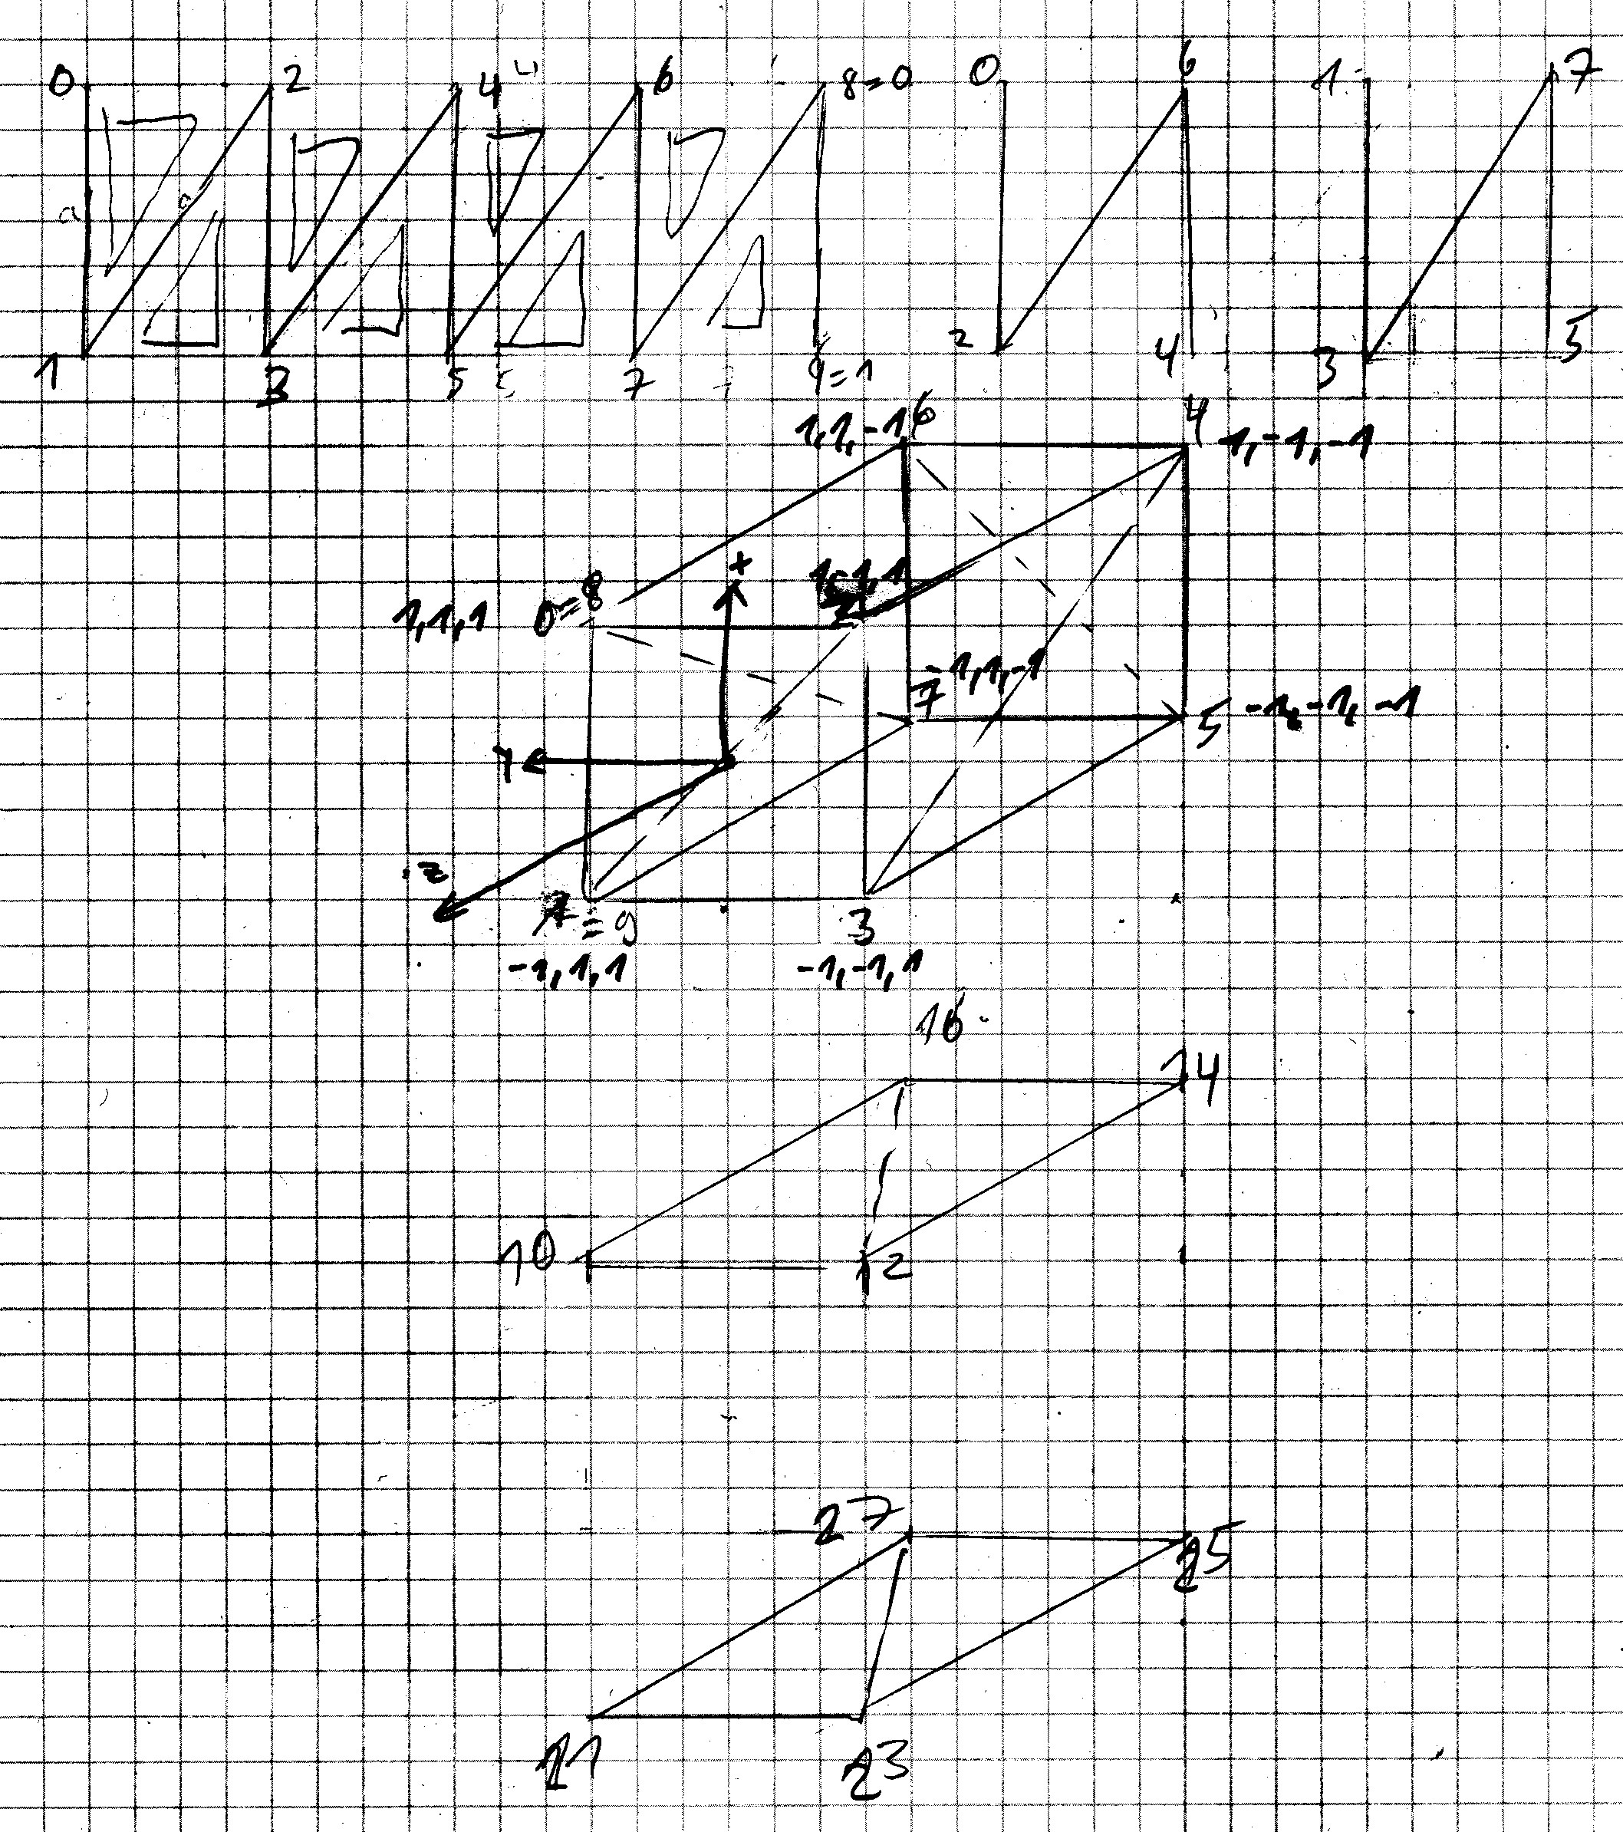

Es wird ein Fahrzeug dargestellt, das sich auf einem Schachbrettmuster bewegt.
Das Fahrzeug besteht aus einer drehbaren Vorderachse mit 2 Rädern, mit mittigem Lenklungsgelenk. Die gleich aufgebaute Hinterachse soll bei Bewegungen der Vorderachse dieser „wie im richtigen Leben“ folgen. Über den beiden Achsen ist eine Fahrzeugkarosserie angebracht. Das Fahrzeug besteht aus einer Karosserie mit einer Fahrgastkabine mit Fenstern,
auf der wie bei einem Spielzeugauto die Figur eines Fahrers angebtacht ist.Daneben sind auf dem Schachbrett noch weitere einfache Figuren aus der GLUT-Bibliothek installiert.Für die genaue Geometrie bitte „framwork/opengl/Callback::my_init“ verfolgen.

Screenshots der OpenGL Szene, bei dem rechten Bild ist die Karosserie mit der Fahrerfigur ausgeblendet worden, damit man die Geometrie der darunterliegenden Vorderachsen und Räder erkennt:
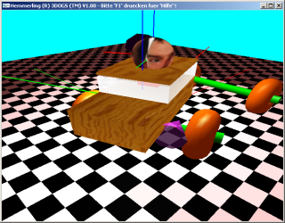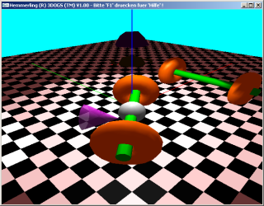

2.4 Beschreibung der realisierten Funktionen

2.4.1 Animation ( Realisierung )
Die vordere Wagenachse inklusive dem Aufbau des Fahrzeugs kann bewegt werden, die Hinterachse „schleift“ zur Zeit unrealistisch hinterher. ERST nach Wahl des Vorwärts- bzw. Rückwärtsganges bewirkt eine Erhöhung der Geschwindigkeit eine Bewegung. Der Wagen kann während der Bewegung eine Kurve fahren, indem man die Radachse während der Fahrtnach links oder rechts schwenken läßt.

2.4.2 Animation ( Entwurf )
Simulation der Bewegung eines zweiachsigen Wagens mit fest mit der Wagenkarosse verbundenen schwarzen Hinterachse „B“ und drehbarer einachsiger roten Vorderachse „A“, bei Drehung nach Rechts, Näherung durch Verwendung von Geraden statt Kurven:

B’, A’: Die neuen Positionen von B und A nach einem GLUT-Zyklus
: Alter Winkel zwischen Vorderachse und Hinterachse vor dem GLUT-Zyklus
: Zusätzlicher Einschlagwinkel der Vorderachse bei Wahl der Funktion „nach Rechts lenken“
: Winkel: = 90° - arctan ( X₂ / Y )
’: Neuer Winkel zwischen Vorderachse und Hinterachse: ’ = + -

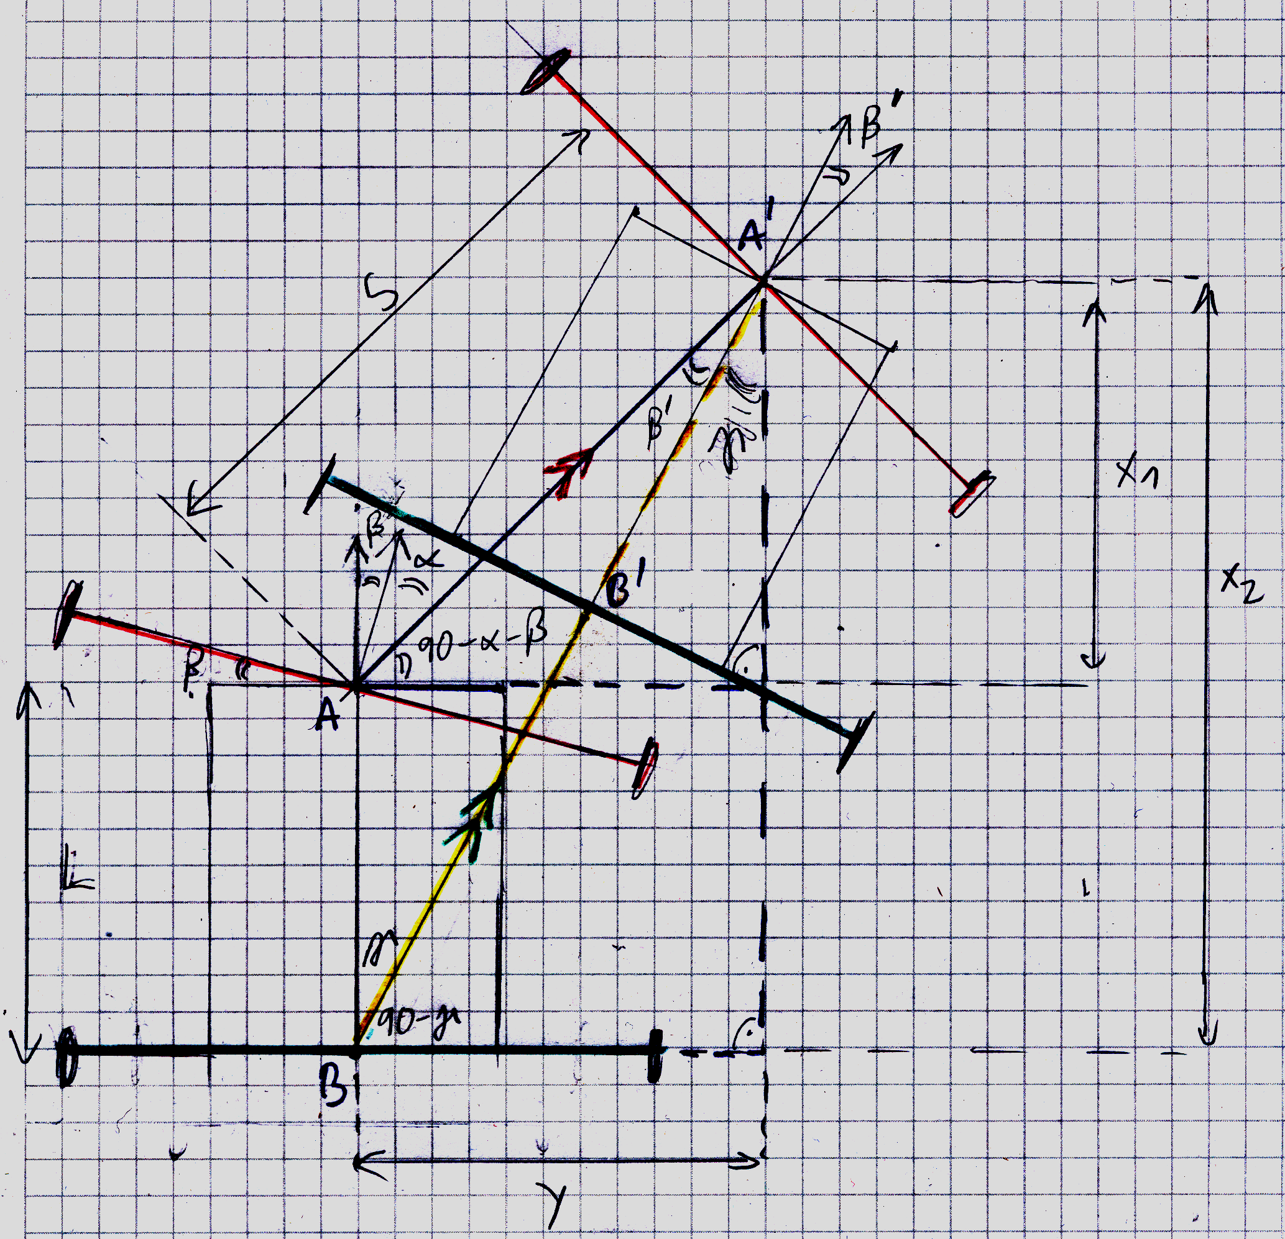
Aus Zeitmangel ist die korrekte Bewegung der Hinterachse leider nicht in der für die Abgabe der Semesterarbeit finalen Version implementiert worden.

2.4.3 Morphing
In bzw. auf dem Fahrzeug ist ein Fahrer dargestellt, bestehend aus einem roten Körper und seinem Kopf. Rhythmisch ändert sich die Körpergröße der Fahrerfigur sowie die Größe seines Kopfes

2.4.4 Texture Mapping
Das Gehäuse des Fahrzeugs weist ein Texture-Mapping ( Holz ) auf, ferner der Fahrerkopf ( Bild des Kopfes des Autors dieser Semesterarbeit).

2.4.5 Transparenz
Der „Scheinwerfer“-Kegel vorne an der Vordachse sowie die Fenster des Fahrzeugs sind transparent

2.4.6 Licht
Globales Licht im Ursprung, globales Licht über dem Dodecahedron, sowie Scheinwerferlicht an der Vorderachse. Die Lichter haben unterschiedliche „SpotlightCutoff-Winkel“, d.h. das Scheinwerferlicht am Auto ist „schmaler“ als die beiden globale Lichter.

Der Scheinwerfer besteht aus einem transparenten Kegel, in dem hinten auf der Höhe der Lichtquelle eine Scheinwerferleuchte angebracht ist, Mit der Taste "'l' kann man die Farbe der Scheinerfer-Kerze von Gelb auf Rot und zurück ändern.

2.4.7 Steuerung
Über Cursor-Tasten: Vorwärtsgang, Rückwärtsgang einlegen, nach Links / Rechts fahren.
„+“ / „-“ erhöht / verringert die Geschwindigkeit, bei „ENDE“ hält der Wagen an.

2.4.8 Blickpunkt
F9 = normaler Blickpunkt, F10 / F11 / F10 = sich rhythmisch bewegende Blickpunkte, ohne Eingriffmöglichkeit in den Bewegungsablauf

2.4.9 Tastatursteuerung
‚/’ = Position des Globalen Lichts im Ursprung anheben
‚*’ = Position des Globalen Lichts im Ursprung absenken
‚u’ = Globales Licht wird in den Ursprung zurückgesetzt
F5 = Position des Globalen Lichts über Dodecahedron anheben
F6 = Position des Globalen Lichts über Dodecahedron absenken
F7 = Globales Licht wird über Dodecahedron wird zurückgesetzt
‚l' = Scheinerfer-Kerze ändert ihre Farbe von Gelb auf Rot, und zurueck
‚p’ = Darstellung der Szene im Punkt-Modus
‚g’ = Darstellung der Szene im Gitterlinien-Modus
‚f’’ = Darstellung der Szene im Füll-Modus ( normale Darstellung der Szene )

2.4.10 Maussteuerung
Recht = Umschaltung zwischen den Shading-Modellen „Smooth“ und „Flat“
Mitte = Darstellung der Szene im Gitterlinien-Modus
Links = Darstellung der Szene im Füll-Modus ( normale Darstellung der Szene )

2.4.11 Hilfe
Durch Drücken der Taste „F1“ erscheint ein Textmodus-Hilfebildschirm im Konsolen-Fenster

3 Benutzeranleitung
Bitte legen Sie die CD ein und starten in Ihrem Browser die Datei „index.htm“ im Root-Verzeichnis der CD. Dort erhalten Sie einen Überblick über die Online-Dokumentation, außerdem gibt es dort einen Link zum Installationsprogramm für die Windows-Version dieses Programms.

Nach der Installation rufen Sie das Programm 3DOGS über das Windows-Startmenü auf „Hemmerling / 3DOGS / Ausfuehrbare Dateien / 3DOGS“.

Um eine flüssige Animation zu erhalten, ist für die Windows-Version dieses Programms mindestens Windows95, ein 550 Mhz Prozessor, 128 MB RAM und eine typischerweise mit mindestens 32 MB Speicher ausgestatteten Graphikkarte wie Nvidia TNT2 oder Nvidia Geforce2 erforderlich.

4 Testprotokoll
Nr. | Testfrage | „Beweise“ | Ok | Nicht o.k
A1 | 12 einfache Objekte identifizierbar ? |  | X
A2 | Mindestens ein Objekt bewegt sich flüssig ? | Fahrzeugbewegung | X
A3 | Mindestens ein Objekt ändert seine Form ? | Fahrerfigur | X
A4 | Mindestens ein Objekt weißt „Texture Mapping“ auf | Fahrzeug, Fahrerkopf | X
A5 | Mindestens ein Objekt ist transparent | Fahrzeugfenster, Scheinwerfer | X
A6 | Zusätzliche Lichtquelle ( Position, Farbe ) identifizierbar? | Scheinwerfer, Fahrzeuginnenbeleuchtung, 2 globale Lichtquellen | X
A7 | Das bewegliche Objekt läßt sich über die Cursor-Tasten oder die Maus steuern ? | Fahrzeugbewegung nach links oder rechts, Geschwindigkeitsveränderung | X
A8 | Der Betrachterstandpunkt ( „eye point“ ) kann sich durch die Szene bewegen ? | F9, F10, F11, F12 | X
A9 | Mindestens 3 Tastatur-Kommandos ? | Cursortasten | X
A10 | Mindestens 3 Kommandos per Maus ? | R: Smooth/Flat  M: Gitterlinien-Modus  L: Füll-Modus | X
A11 | Hilfe-Funktion vorhanden ? Bietet sie Informationen zum Ersteller ( hier: Rolf Hemmerling ) sowie zur Funktion und Bedienung des Programms ? | F1 | X

5 Zusammenfassung und Ausblick
Der für die objektorientierte Lösung zusätzliche Aufwand war leider enorm, aber ich habe viel dabei gelernt – es hat sich also in jedem Fall gelohnt.

6 Literaturliste, verwendete Software

6.1 Software
C++ Compiler:
- MingGW, eine Variante für GNU-C für Windows

C / C++ Bibliotheken:
- OpenGL, GLUT
- „C++ Standard Library (STL), ISO 14882“

6.2 Online

- Online-Links zu OpenGL, GLUT: “http://www.hemmerling.com/doku.php/en/3dframeworks.html”
- Mark J. Kilgards: “The OpenGL Utility Toolkit ( GLUT ), Programming Interface, API Version 3” ( Silicon Graphics, Inc., Nov. 1996 ), “http://www.opengl.org/documentation/spec.html”
- Nigel Steward: “GLUT Master” eine C++ Interface-Bibliothek für GLUT ( “http://www.nigels.com/glt/”)
- Christian Marten: OpenGL Tutorial 1-3, iX 12/1999, 01/2000, 02/2000 “http://www.heise.de/ix/iXInhalt/search.shtml?T=opengl”

6.3 Literatur
- MasonWoo, Jackie Neider, Tom Davis: “OpenGL® Programming Guide, Second Edition”, Addison Wesley, © 1997, ISBN 0-201-46138-2
- Renate Kempf, Chris Frazier: “OpenGL ® Reference Manual, Second Edition”, Addison Wesley, ©1997, ISBN 0-201-46140-4.
- Rainer Barth, Ekkehard Beier, Bettina Pahnke: “Graphikprogrammierung mit OpenGL”, Addison-Wesley Verlag, © 1996, ISBN 3-89319-975-6.
- Edward Angel: Interactive Computer Graphics. A Top-Down Approach with OpenGL, Addison Wesley, © 2000, ISBN 0-201-38597-X.
- Ron Fosner: “OpenGL ™ Programming for Windows® 95 and Windows NT ®”, Addison Wesley Developer Press, © 1997, ISBN 0-201-40709-4.
- Erich Gamma, Richard Helm, Ralph Johnson, John Vlissides: “Entwurfsmuster”, Addison-Wesley Verlag, © 1996, ISBN 3-89319-950-0
- Ron Jeffries, Ann Anderson, Chet Hendrickson: “Extreme Programming installed”, © 2001 Addison-Wesley-Verlag, ISBN 3-8273-1818-1.
- Nicolai Josuttis: “Die C++ Standardbibliothek”, © 1996 Addison Wesley Longman Verlag GmbH, ISBN 3-8273-1023-7
- MISRA ( „http://www.misra.org.uk/“ ): „Guidelines For The Use Of The C Language In Vehicle Based Software"

